【卓越远航】力争上“游”，奋“泳”争先——安全应急学院在2022年“理工杯”游泳比赛中获佳绩时间：2022-06-15
6月12日上午武汉理工大学“理工杯”游泳比赛在余家头校区顺利举行，安全应急学院选派七名队员参赛，并取得历史突破。
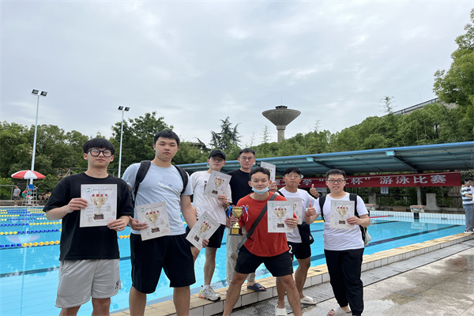
上午8：30游泳比赛正式开始，安全应急学院的运动健儿个个化身为浪里白条、水中蛟龙，如鱼得水，游弋自如。运动员们都表现出了良好的竞技状态和体育精神，赛出了成绩、赛出了风格，誓要为安全应急学院争光添彩。
经过三个小时的激烈比拼，所有竞赛项目圆满完成。我院运动健儿取得不俗成绩，其中，张哲铭同学在男子50米蛙泳项目中获得季军，王星秒同学在男子200米蛙泳项目中获得第四名，王星秒、谢少英、张哲铭、胡昊爽同学在男子4*50米蛙泳接力项目中获得第五名。最终，安全应急学院代表队取得团体第七名的历史最好成绩，并收获13张个人获奖证书。安全应急学院的运动员们不抛弃不放弃，展现了敢 于拼搏、勇于挑战、奋勇争先的精神风貌。
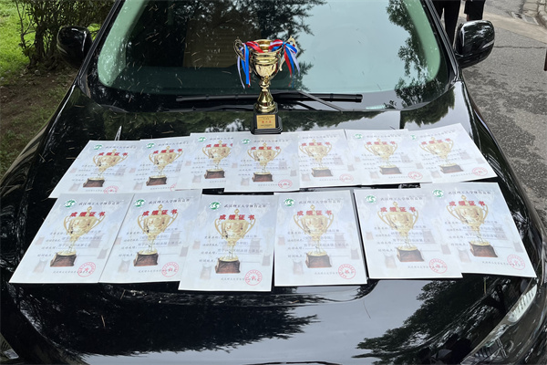
本次比赛充分展示出安全应急学院学子的体育热情和精神体魄，既强健了身体，又推进了学院体育文化氛围的营造。
通讯员：王星秒 审核：张缔 程光德

